**Вечерние группы**

Предмет: **Развивающие игры** (педагог: Бородина Л.Ю.)

**5-6 лет**

**Группы «Вишенки», «Роднички», «Дождинки», «Звёздочки», «Бабочки», «Бусинки», «Смородинки», «Рябинки», «Снежинки»**

**13.05.2020 г.**

Тема занятия: «**Развиваем воображение».**

**Игровые упражнения, которое вы выполняете с ребёнком устно**

1. **Игровое упражнение «Что это?»** (узнавание целого по части).

Ребёнку предлагается деталь предметного изображения. Необходимо узнать,

что это?

1. **«Что перепутал художник?»** Предложите ребёнку рассмотреть сюжетную картинку к сказке «Репка» и предложите найти все ошибки, которые сделал художник.

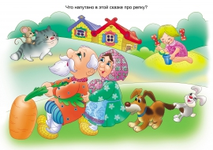

***Выполнить письменно***

**Работа в рабочей тетради «Развивающие задания для дошкольников**

**5-6 лет»** (задание 2, страница 29)

* Рассмотри рисунки и составь пары (варежки и шапка), чтобы рисунки на каждой группе одежды были одинаковыми. Сначала дорисовываем узоры простым карандашом, потом раскрашиваем.

**При отсутствии книги распечатайте задание и выполните его на листе.**

Выполненные задания выслать на электронную почту педагога (не забудьте подписать их)

Larisa.borodina.larisa@mail.ru

